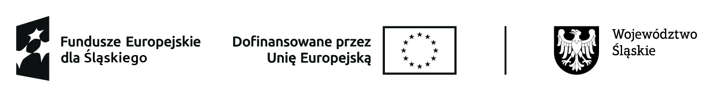
CIS.262.7.8.2025 Bytom, dnia 08.08.2025 r.

Zawiadomienie o wyborze najkorzystniejszej oferty

„Dostawa drobnego sprzętu i materiałów dla uczestników pracowni porządkowej" w ramach projektu pn.”Czas na zmiany – nowe perspektywy (RAZEM) z Centrum Integracji Społecznej”, współfinansowanego ze Środków Europejskiego Funduszu Społecznego + w ramach działania: FESL.07.02. Aktywna Integracja, FESL 2021-2027
firmy oraz adresy wykonawców, którzy złożyli oferty w terminie wraz z cenami:
Nr oferty | Firma i adres Wykonawcy | Cena zł brutto
1. | „ABC SERVICE” Sp.z o.o. ul. Bolesławiecka 15, 53-614 Wrocław | 5531,58 zł brutto
2. | „FREGA” Frejowski,Garbol Sp.J. ul. Bat. Chłopskich 172, 25-670 Kielce | 4725,97 zł brutto
3. | DABEX Kołodziej i Jęczmionka Sp. z o.o. ul. Żelazna 4, 41-709 Ruda Śląska | 6055,00 zł brutto
4. | Micro-Max Spółka Jawna Janusz Giza, Andrzej Kubalski ul. Katowicka 2, 41-500 Chorzów | 4172,02 zł brutto
5. | Marpol Szlencka Sp. z o.o ul. Michałkowicka 51, 41-103 Siemianowice Śląskie | 3589,33 zł brutto
Oferty oceniono wg następujących kryteriów:
Nr oferty | Firma i adres Wykonawcy | Punktacja przyznana ofercie w kryterium:  cena – 100 %
1. | „ABC SERVICE” Sp.z o.o. ul. Bolesławiecka 15, 53-614 Wrocław | 64,90%
2. | „FREGA” Frejowski,Garbol Sp.J. ul. Bat. Chłopskich 172, 25-670 Kielce | 76%
3. | DABEX Kołodziej i Jęczmionka Sp. z o.o. ul. Żelazna 4, 41-709 Ruda Śląska | 59,30%
4. | Micro-Max Spółka Jawna Janusz Giza, Andrzej Kubalski ul. Katowicka 2, 41-500 Chorzów | 86,10%
5. | Marpol Szlencka Sp. z o.o ul. Michałkowicka 51, 41-103 Siemianowice Śląskie | 100%
Dziękujemy za udział w postępowaniu

